Tarea 3: Diseño de Interfaces WEB
Autor: Salvador Garro Gómez

Tarea de la Unidad de trabajo 3.

Implatación de contenido multimedia.

Actividad 1.
En la siguiente captura de pantalla, podemos ver el tamaño de cada una de las exportaciones del archivo, es decir, las optimizaciones realizadas.
Esto lo hemos realizado, cargando la imagen del aljibe.jpeg en el programa Gimp, donde lo hemos exportado a los formatos requeridos por el ejercicio.
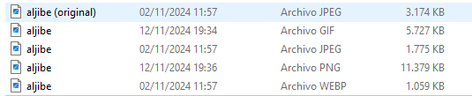

- Comparando estos resultados, la mejor opcion en cuanto a calidad y peso para un diseño web, seria la utilizacion de la imagen en formato .webp, este formato no pierde calidad, y tiene un peso casi 3 veces menor que la original.
- El formato de importacion menos recomendado en cuanto ha tamaño seria el .png, ya que tiene un peso casi 4 veces mayor que el orginal.
- El formato en cuanto a calidad menos recomendado seria el formato .gif en este caso, cambian algunos colores y pierde calidad general, notandose muchos los pixeles de la imagen

PD: He utilizado el formato .png, ya que no he localizado o no tengo constancia del formato .pgn solicitado en el ejercicio, entiendo que se trata de una errata.

Actividad 2.
Cogiendo de referencia el boceto, hemos creado con vectores en la aplicación Inkscape desde cero, un logotipo con mejores trazos y manteniendo el colorido.
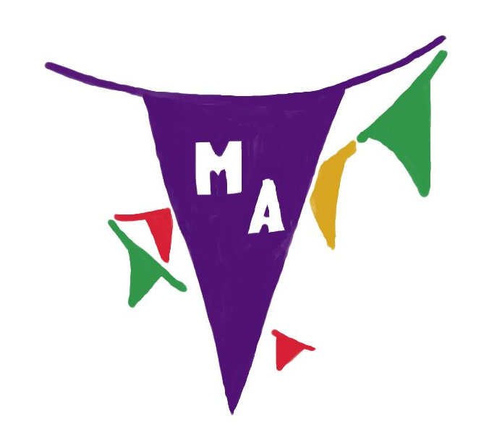

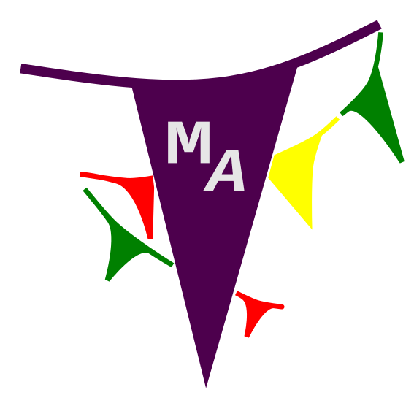
BOCETO LOGO con VECTORES

Actividad 3.
Cogiendo el logotipo creado en la actividad anterior con vectores, lo hemos reutilizado, para usarlo en el banner que se requeria.

He creado dos frames ligeramente distintos en Inkscape, los cuales mediante trabajo en capas en la aplicacon Gimp, he juntado, para crear un Gif que intercalara cada 1000 Milisegundos ambos frames, dando asi la sensacion de movimiento.

El banner consta de estos dos frames, donde el movimiento lo dan las estrellas, dando la sensacion de rotacion, y la caja con +Info que hace referencia a un boton, creando asi la necesidad de clickar en el usuario potencial.
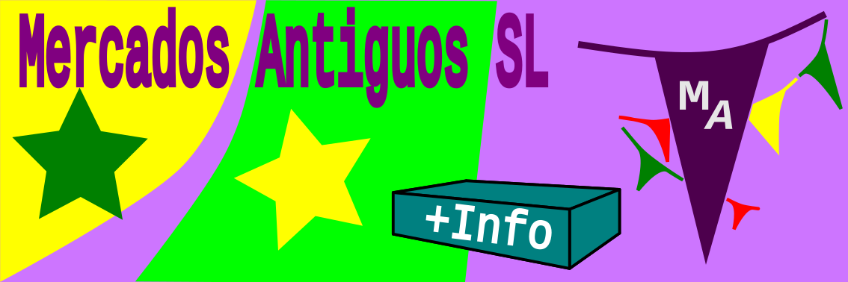
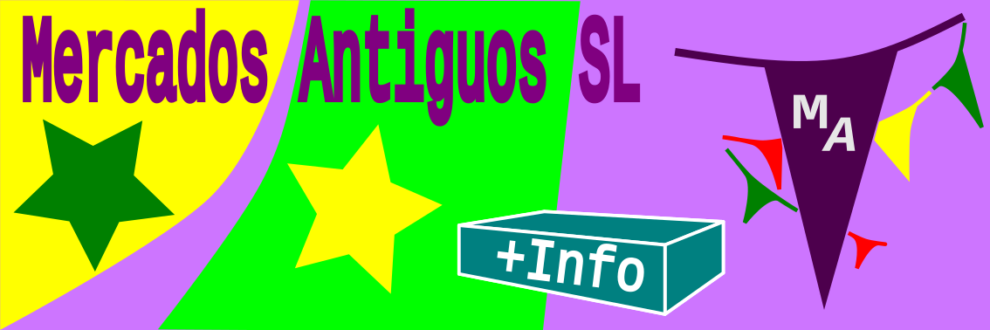

Anexo:

Las imagenes con todos los formatos, de todas las actividades, junto al presente documento PDF para verlas con nitidez, asi como el GIF del banner, y asi poder verlo en movimiento.

